# ***Отчет о проведении мероприятий, посвященных 9 мая во второй младшей группе «Изумрудный город».***

***Подготовила воспитатель группы №12***

***Кучукбаева Я.Р.***

**9 Мая** — это не просто праздник, это — один из великих дней,

почитаемый не только в России, но и во многих других странах мира.

**День Победы** — это праздник, важный для каждой семьи и каждого гражданина, праздник мира, праздник памяти. Для празднования Дня Победы в нашем детском саду была проделана очень интересная и содержательная работа с детьми и их родителями по нравственно-патриотическому воспитанию. В преддверии праздника с детьми проводили беседы о Великой Отечественной войне, о фронтовиках, детях войны, в том числе беседы на тему: «Был великий день Победы!», «Георгиевская ленточка», читали книги, разучивали стихи и песни об Армии. Разучили физкультурную минутку «Мы военные»;Играли в подвижную игру «Самолеты»;Рисовали праздничный салют;

**Оформили выставку «Мы гордимся!».**

В ней находятся:

• портреты героев ВОВ;

• вечный огонь;

• праздничный салют

В уголках для родителей выставлен информационный материал и рекомендации для родителей по знакомству детей с Праздником Победы.

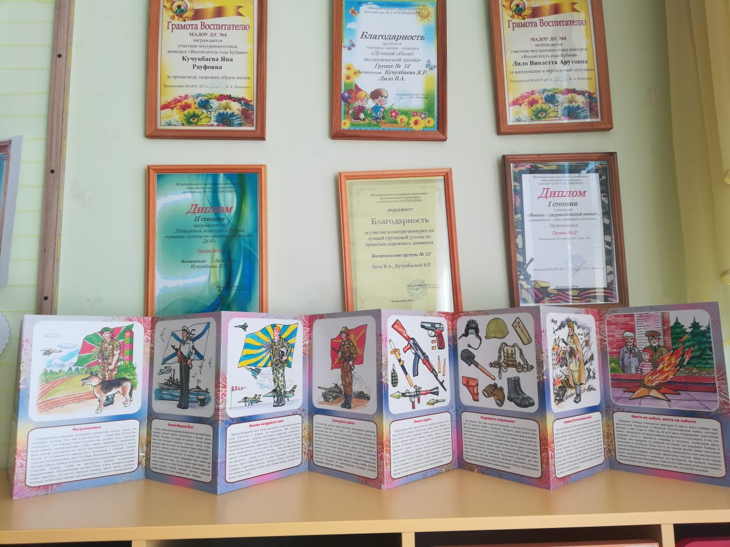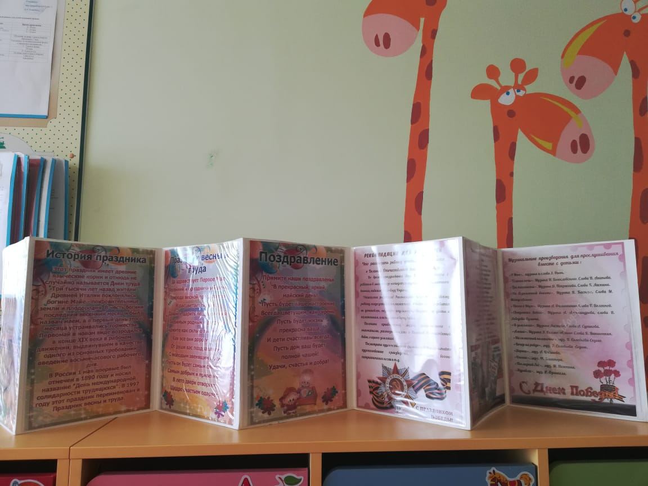

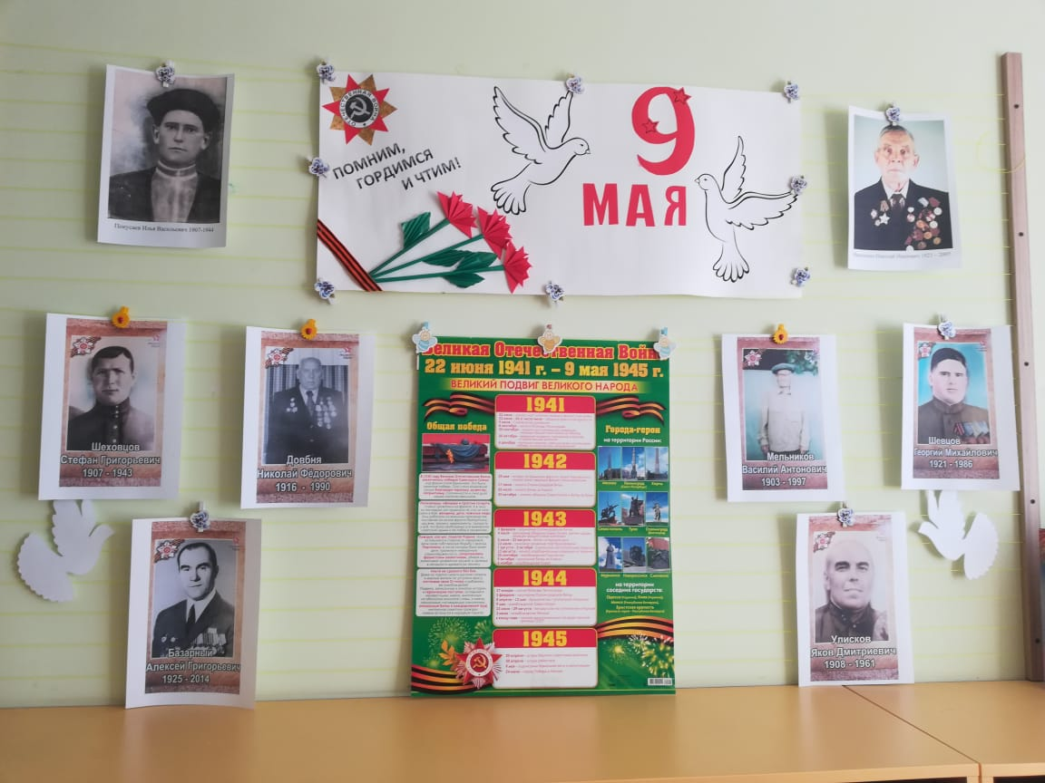

Все проведенные нами мероприятия помогают воспитывать детей в духе патриотизма, любви к Родине, сохранять в наших душах память о героях Великой Отечественной войны и их бессмертных подвигах.